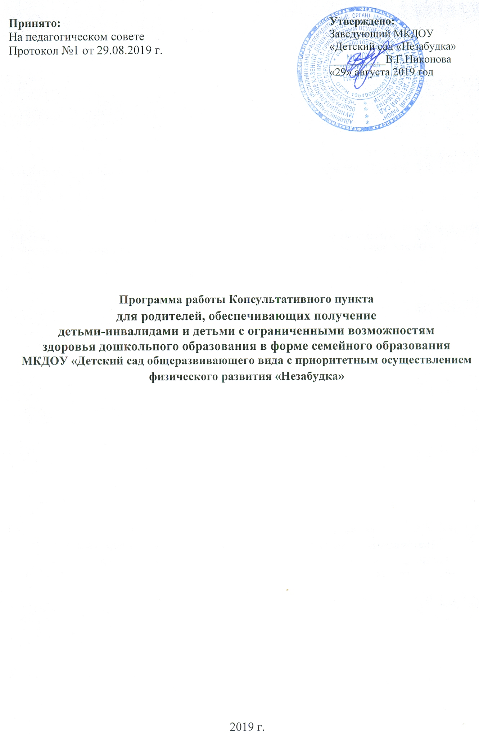

**Содержание**

|  |  |  |
| --- | --- | --- |
| 1 | Пояснительная записка | 3 |
| 2 | Значимость программы для развития системы образования........... | 5 |
| 3 | Нормативно – правовое обеспечение | 6 |
| 4 | Направление деятельности программы | 6 |
| 5 | Механизм реализации программы | 7 |
| 6 | Необходимые ресурсы для реализации программы | 10 |
| 7 | Ожидаемый результат | 11 |
| 8 | Список рекомендуемой литературы | 12 |
|  | Приложения |  |

1. **Пояснительная записка**

Решение задач социализации подрастающего поколения в современных условиях жизни нашего общества диктует необходимость изменения характера деятельности дошкольного учреждения. Различные специалисты ДОУ (заведующая, воспитатели и учитель-логопед, узкие специалисты) постоянно совершенствуют содержание и формы этой работы, стремясь добиться органичного сочетания воспитательных воздействий на ребенка в дошкольном учреждении и в семье. Развитие детской личности требует единства, согласованности всей системы образовательных воздействий взрослых на ребенка. Роль семьи в создании такой согласованности трудно переоценить. Семья как первый институт социализации имеет решающее влияние на развитие основных черт личности ребенка, на формирование у него нравственно-положительного потенциала.

Сегодня социальный институт семья оказался в эпицентре многих кризисных процессов общества, и поэтому нуждается в особом внимании со стороны других институтов, призванных формировать новые, адекватные времени, подходы к интеграции с семьей в воспитании детей-инвалидов и детей с ОВЗ. Большие сложности в воспитании детей испытывают семьи, в которых дети по различным причинам не посещают дошкольные образовательные учреждения. Это связано, прежде всего, с недостаточной психолого-педагогической компетентностью родителей. Для оказания помощи таким семьям на базе нашего детского образовательного учреждения МКДОУ «Детский сад «Незабудка», создан Консультативный пункт.

Учитывая образовательные запросы родителей, специалисты консультативного пункта (заведующий, учитель-логопед, педагог-психолог, воспитатели, инструктор по ФИЗО) ставят приоритетом функций сотрудничества нашего дошкольного учреждения и семьи приобщение родителей к нормативным компонентам дошкольного образования, информирование их о задачах, содержании и методах в воспитания детей в детском саду и семье.

**Актуальность программы и методологическое обоснование**

Ребенку-инвалиду, ребенку с ОВЗ очень важно помочь почувствовать себя членом детского сообщества, облегчить его вхождение в мир. Дети должны научиться понимать, что проживание в мире сопряжено с выполнением целого ряда правил, с учетом мнения другого, уважением его прав. Все это является важным для дальнейшего полноценного развития ребенка. Даже, если ребёнок посещает дошкольное учреждение, у некоторых родителей возникают сложности в их воспитании. Это во многом связано с недостаточной психолого-педагогической компетентностью родителей. Несмотря на большое количество существующих на сегодняшний день пособий по вопросам развития и воспитания дошкольников с ОВЗ, они не могут решить проблемы каждой конкретной семьи, требующей индивидуального подхода. Существует проблема семей, воспитывающих детей с ограниченными возможностями здоровья. У таких детей есть постоянная потребность в общении с другими детьми и педагогами. Более компетентны в этом специалисты дошкольных образовательных учреждений. Они могут осуществлять прямой контакт с родителями, наблюдать развитие ребенка, получать “обратную связь” от родителей.

В МКДОУ созданы условия и возможность для реализации программы. Существенно пополнилась предметно-пространственная развивающая среда, имеются помещения для работы специалистов и проведения совместных мероприятий. В образовательной организации имеются условия для работы с детьми с ОВЗ (недоразвитием речи), а также возможность работы с детьми до 7 лет, посещающими образовательные организации и нуждающиеся в коррекционной помощи специалистов. Таким образом, это направление для детского сада является принципиально инновационным.

1. **Значимость программы для развития системы образования**

В основу государственной политики в области образования положены идеи гуманизации и демократизации. Они нашли отражение в Конституции Российской Федерации (1993), Закон РФ «Об образовании» от 29.12.2012г. №273 – ФЗ, ФГОС ДО.  В документах отмечается, что под образованием понимается целенаправленный процесс обучения и воспитания в интересах личности общества, государства. Право на получение образования является одним из основных и неотъемлемых конституционных прав граждан Российской Федерации.

Современное общество предъявляет новые требования к системе образования подрастающего поколения и, в том числе, к первой её ступени – к системе дошкольного образования. Очередная насущная задача – введение вариативных организационных форм дошкольного образования.

Целью вариативных форм дошкольного образования является реализация права каждого ребёнка, в том числе с ОВЗ на качественное и доступное образование и предусматривает разный режим пребывания детей, как с нормой развития, так и с ограниченными возможностями здоровья и особыми образовательными потребностями. Программа работы Консультативного пункта направлена на решение задач по обеспечению государственных гарантий доступности качественного дошкольного образования.

1. **Нормативно-правовое обеспечение**

-Федеральный закон «Об образовании в РФ» от 29.12.2012г. №273 – ФЗ

1. **Направление деятельности программы**

**В рамках функционирования нашего консультативного пункта осуществляются следующие направления деятельности:**

- консультативно-правовое;

- психолого-педагогическое;

- художественно-эстетическое;

- физкультурно-оздоровительное;

- коррекционно-развивающее.

Целью деятельности Консультативного пункта является обеспечение права родителей, обеспечивающих получение детьми-инвалидами и детьми с ограниченными возможностям здоровья дошкольного образования в форме семейного образования на получение методической, психолого-педагогической, диагностической и консультативной помощи.

2.2. Задачи Консультационного центра:

- оказание консультативной помощи родителям (законным представителям) по вопросам воспитания, обучения и развития детей-инвалидов и детей с ограниченными возможностями здоровья в возрасте от 2 месяцев до 7 лет, получающих дошкольное образование в форме семейного образования;

- развитие психолого-педагогической компетентности (психологической культуры) родителей (законных представителей);

- оказание содействия в социализации детей-инвалидов и детей с ограниченными возможностями здоровья, получающих дошкольное образование в форме семейного образования;

- формирование положительных взаимоотношений в семье, имеющей ребенка-инвалида, ребенка с ограниченными возможностями здоровья в возрасте от 2 месяцев до 7 лет, предотвращение возникающих семейных проблем;

- диагностика проблемных зон в развитии ребенка-инвалида, ребенка с ограниченными возможностями здоровья в возрасте от 2 месяцев до 7 лет с целью профилактики дальнейших личностных нарушений;

- проведение комплексной профилактики различных отклонений в физическом, психическом, речевом и социальном развитии детей-инвалидов и детей с ограниченными возможностями здоровья дошкольного возраста, получающих дошкольное образование в форме семейного образования;

- осуществление необходимых коррекционных и развивающих мероприятий в рамках деятельности консультативного пункта;

- проведение коррекционной и развивающей деятельности с учетом индивидуальных особенностей развития ребенка, направленных на обучение родителей организации воспитательного процесса в условиях семьи.

1. **Механизм реализации программы**

**1 этап: Подготовительный**

Задачи и содержание работы:

1.Изучение возможности для организации консультативного пункта (приказ об организации консультативного пункта).

2.Изучение Положения о работе консультативного пункта.

3. Изучение спроса родителей на организацию консультативного пункта.

4. Подготовка специалистов

Результат:

Для обеспечения деятельности консультативного пункта был разработан пакет документов:

Положение о Консультативном пункте;

Анкеты для родителей;

Журнал учёта работы Консультативного пункта помощи семьям;

График работы специалистов.

**2. этап: Основной** - практический.

**Содержание работы:**

1. Для работы Консультативного пункта был подобран штат работников детского сада, реализующего основную образовательную программу дошкольного образования, разработанную в образовательной организации на основе образовательной программы дошкольного образования, соответствующей ФГОС ДО «От рождения до школы», под редакцией Н.Е. Вераксы, «Коррекционное обучение и воспитание детей с общим недоразвитием речи» Т.Б. Филичева, Г.В. Чиркина и т.д.

2. Определены помещения, подобран дидактический и наглядный материал.

3. Определили возрастной диапазон детей – от 2 месяцев до 7 лет.

4. Разработаны анкеты и диагностики, которые позволили выявить характер запросов родителей.

5. Выявили основные блоки консультативного пункта:

- психолого-педагогическая помощь семьям при адаптации детей;

- консультативная помощь родителям;

- помощь семьям в вопросах социализации детей;

- помощь родителям по подготовке детей к школе;

- консультативная помощь родителям, воспитывающих детей-инвалидов, детей с ограниченными возможностями здоровья.

Специалисты консультативного пункта планируют свою работу на основании сведений, полученных из анкет для родителей и карт индивидуального развития ребенка (диагностика), стараясь подобрать наиболее эффективный метод оказания помощи, рекомендуют необходимую литературу, полезные упражнения, игры и игрушки для ребенка.

Учитель-логопед помогает определить уровень познавательно-речевого развития ребенка, показывает, как можно помочь ребенку избавиться от речевых недостатков, учит родителя и ребенка интересным речевым играм и упражнениям.

Педагог-психолог проводить диагностику, курирует разработку ИПРИ, проводит коррекционно-развивающею работу

Старший воспитатель подскажет родителям различные приемы, игры, упражнения для познавательного и физического развития ребенка, проконсультирует по вопросам воспитания, обучения и развития детей.

Заведующий оказывает помощь при оформлении ребёнка в ДОУ, знакомят с нормативно-правовыми документами и локальными актами ДОУ, дает советы по вопросам оформления льгот при оплате за детский сад, помогают решать любые спорные вопросы.

Кроме этого специалистами ведется работа:

-по созданию банка педагогических знаний специалистами и педагогами детского сада;

-по подбору диагностических методик участниками проекта для работы с родителями;

-по обучению различным развивающим коррекционным технологиям в процессе проведения семинаров-практикумов.

На данном этапе происходит разработка и накопление научно-методического материала, его применение на практике, апробация новых технологий и внедрение практического опыта, который представлен различными формами взаимодействия с родителями:

- разработка памяток, буклетов, рекомендаций для родителей;

- проведение семинаров-практикумов, тренингов специалистами;

- проведение совместных с родителями праздников и досугов, участие в выставках, фотовыставках, конкурсах;

- формирование библиотеки для семейного самообразования;

Родители получают помощь в индивидуальном подборе игр, занятий, видов деятельности, в наибольшей степени способствующих развитию ребенка, знакомятся с дидактическими играми, развивающими внимание, память, воображение, мелкую моторик.

В консультативном пункте ведётся работа и с детьми: игровое взаимодействие, тематические беседы, коррекцонно - развивающая работа, творческие лаборатории, мониторинг, психолого-педагогическое сопровождение детей с различными отклонениями, совместные праздники и выставки творческих работ.

**3 этап: Аналитический.**

На заключительном этапе реализации предполагается мониторинг изучения психологической безопасности образовательной среды, скрининг-диагностика готовности детей к обучению в школе, мониторинг изучения уровня удовлетворённости качеством деятельности ДОУ, определение проблемы в системах «Родитель-Ребёнок», «Родитель-Взрослый» в ДОУ.

Планируется:

- разработка рекомендаций для всех участников образовательного процесса ДОУ по коррекции взаимоотношений.

1. **Функциональные обязанности специалиста консультативного пункта**

**Цель деятельности специалиста консультативного пункта**: оказание адресной педагогической помощи семьям, воспитывающим детей раннего и предшкольного возраста на дому.

**Задачи деятельности специалиста консультативного пункта**:

Обеспечение индивидуального психолого - педагогического сопровождения семей;

Обогащение воспитательно-образовательного потенциала семей;

Своевременное выявление детей, имеющих отклонения в физическом и психическом развитии;

**Функции деятельности консультативного пункта:**

аналитическая

консультативная

диагностическая

информационная

методическая

координационно – организационная

**Формы организации деятельности консультативного пункта:**

Диагностика и составление индивидуальных программ развития детей;

Информирование об услугах ДОУ;

Индивидуальные и групповые (очные) консультации;

Дистанционное консультирование;

Совместные с родителями тренинги, дискуссии;

Диагностические занятия с ребёнком в присутствии родителей;

Совместные занятия с родителями и с детьми;

Совместные семейные досуги;

Использование ключевых ситуаций по созданию условий для игровой деятельности и воспитанию детей в семье.

**Критерии оценки эффективности результатов деятельности работы консультативного пункта:**

Статистика количества семей, обратившихся за помощью к специалистам консультативного пункта ДОУ.

Обобщённый методический материал по работе с семьями.

Оценка деятельности ДОУ родителями и социумом.

1. **Необходимые ресурсы для реализации программы**

Штат сотрудников: учитель-логопед, музыкальный руководитель, инструктор по физической культуре, старший воспитатель, воспитатели, заведующий.

Все штатные работники имеют профессиональное образование в области дошкольного воспитания, регулярно повышают квалификацию.

В ходе реализации программы предполагается участие в краткосрочных тематических курсах, семинарах по освоению новых педтехнологий, расширение спектра услуг консультативного пункта.

В МКДОУ имеется оборудованный логопедичекий кабинет и кабинет педагога-психолога с необходимым набором методических пособий.

Современную жизнь трудно представить без информационно-коммуникативных технологий. В связи с тем, что появилась возможность общения, обмена информацией посредством интернет возникла и актуальная проблема использования ИКТ в системе работы консультационного пункта.

**Перспективы развития инновации**

Организация психолого-педагогической помощи родителям (законным представителям) и детям в консультативном пункте строится на основе интеграции деятельности разнопрофильных специалистов.

Посетив наш консультативный пункт, родители могут получить ответы на свои вопросы, развеять тревоги и сомнения, утвердить или, наоборот, скорректировать свои воспитательные воздействия на детей. Эффективность работы консультативного пункта в первую очередь связана с профессионализмом его сотрудников, их искренним желанием успешно развиваться, умением вступать в контакт с родителями, найти к ним и их детям индивидуальный подход.

Сложившемуся в процессе работы коллективу специалистов консультативного пункта по силам решение задач исследовательской работы в области дошкольного образования. Реализованный проект может быть использован другими образовательными организациями.

1. **Ожидаемый результат:**

1. Безболезненная адаптация детей раннего возраста к условиям детского сада.

2. Успешная социализация дошкольников, посещающих и не посещающих детский сад.

3. Тесное сотрудничество между родителями и ДОУ.

4. Взаимодействие с другими образовательными организациями в реализации индивидуальных образовательных маршрутов детей с ОВЗ.

5. Повысится престиж ДОУ как компетентной образовательной организации.

**Список рекомендуемой литературы**

1. Попова Л.В. Организация работы консультативного пункта // Новые формы дошкольного образования / Ответ. ред. Л. Е. Курнешова. – М., 2007, №1.
2. Стручкова Г.И. Основные направления социально – педагогической работы с детьми в условиях консультативного пункта // Новые формы дошкольного образования: преемственность семейного и общественного воспитания / Отв. ред. – М., 2008, № 2.
3. Эльконин, Д.Б. Психология игры / Д.Б. Эльконин. – М., 1978 г.